НАЦІОНАЛЬНИЙ ТЕХНІЧНИЙ УНІВЕРСИТЕТ УКРАЇНИ
«КИЇВСЬКИЙ ПОЛІТЕХНІЧНИЙ ІНСТИТУТ
імені ІГОРЯ СІКОРСЬКОГО»
Приладобудівний
Оптичних та оптико-електронних приладів

До захисту допущено:
Завідувач кафедри
______ Валентин КОЛОБРОДОВ
«___»_____________20__ р.

Дипломний проєкт
на здобуття ступеня бакалавра
за освітньо-професійною програмою «Оптико-електронні комп'ютерно-інтегровані системи та технології»
спеціальності 151 «Автоматизація та комп'ютерно-інтегровані технології»
на тему: «Оптико-електронна система контролю сонячних батарей»

Виконав:
студент IV курсу, групи ПО-71
Хуторовий Іван Тарасович __________
Керівник:
д. т. н., професор,
Кравченко Ігор Володимирович __________
Рецензент:

__________

Засвідчую, що у цьому дипломному проєкті немає запозичень з праць інших авторів без відповідних посилань.
Студент (-ка) _____________

Київ – 2021 року

ВІДОМІСТЬ ДИПЛОМНОГО ПРОЄКТУ
№ з/п | Формат | Позначення | Найменування | Кількість листів | Примітка
1 | А4 |  | Завдання на дипломний проєкт | 2
2 | А4 | ДП.ПО71.00.017.00 | Пояснювальна записка
3 | А1 | ДП.ПО71.00.017.00 | Оптична схема | 1
4 | А1 | ДП.ПО71.00.017.00 | Схема функціональна | 1
5 | А1 | ДП.ПО71.00.017.00 | Збиральне креслення | 1
6 | А4 | ДП.ПО71.00.017.00 | Об’єктив | 1
7 | А4 | ДП.ПО71.00.017.00 | Приймач в. | 1
8 | А4 | ДП.ПО71.00.017.00 | Кришка приймача в. | 1
9 | А4 | ДП.ПО71.00.017.00 | Різьбове кільце | 1
10 | А3 | ДП.ПО71.00.017.00 | Корпус | 1

 |  |  |  | ДП.ПО71.00.000.00
 | ПІБ | Підп. | Дата
Розробн. | Хуторовий І.Т. |  |  | Відомість  дипломного проєкту | Лист | Листів
Керівн. | Кравченко І.В. |  |  | Відомість  дипломного проєкту | 1 | 1
Консульт. |  |  |  | Відомість  дипломного проєкту | КПІ ім. Ігоря Сікорського  Каф. ООЕП  Гр. ПО-71
Н/контр. |  |  |  | Відомість  дипломного проєкту
Зав.каф. |  |  |  | Відомість  дипломного проєкту

Пояснювальна записка
до дипломного проєкту
на тему: « Оптико-електронна система контролю сонячних батарей»

Київ – 2021 року
Національний технічний університет України
«Київський політехнічний інститут імені Ігоря Сікорського»
Приладобудівний факультет
Кафедра оптичних та оптико-електронних приладів
Рівень вищої освіти – перший (бакалаврський)
Спеціальність – 151 «Автоматизація та комп'ютерно-інтегровані технології»
Освітньо-професійна програма «Комп'ютерно інтегровані оптико-електронні системи та технології»
ЗАТВЕРДЖУЮ
Завідувач кафедри
_______ Валентин КОЛОБРОДОВ
«___»_____________20__ р.

ЗАВДАННЯ
на дипломний проєкт студенту
Хуторовому Івану Тарасовичу

1. Тема проєкту «Оптико-електронна система контрою сонячних батарей», керівник проєкту Кравченко Ігор Володимирович, затверджені наказом по університету від «26»травня 2021 р. №1347с
2. Термін подання студентом проєкту 15.06.2021 р.
3. Вихідні дані до проєкту: контроль – дистанційний на місці встанолення батарей, кліматичне виконання У1, просторова роздільна здатність – одна комірка батареї.
4. Зміст пояснювальної записки
Огляд та аналіз аналогів, методів розв'язання задачі. Вибір та обґрунтування схеми побудови, вимог до вузлів. Алгоритм функціонування системи. Вибір та обґрунтування елементної бази. Розрахунок порогової чутливості, відношення "С/Ш", оптичної системи. Опис конструкції. Методика складання, налагодження, застосування.

5. Перелік графічного матеріалу (із зазначенням обов’язкових креслеників, плакатів, презентацій тощо) Функціональна схема, оптична схема). Складальний кресленик. Кресленики деталей. Загальний обсяг – не менше 3 аркушів А1.
6. Консультанти розділів проєкту∗
Розділ | Прізвище, ініціали та посада  консультанта | Підпис, дата
Розділ | Прізвище, ініціали та посада  консультанта | завдання  видав | завдання  прийняв
7. Дата видачі завдання 03.06.2021 р.
Календарний план
№ з/п | Назва етапів виконання  дипломного проєкту | Термін виконання  етапів проєкту | Примітка
1 | Огляд та аналіз аналогів, методів розв'язання задачі. Вибір схеми побудови, висунення вимог до вузлів. | 08.06.2021
2 | Вибір елементної бази. Розрахунки параметрів. | 10.06.2021
3 | Розробка алгоритму функціонування. | 10.06.2021
4 | Розробка конструкції. | 12.06.2021
5 | Оформлення пояснювальної записки. | 13.06.2021
6 | Оформлення графічної частини. | 14.06.2021
7 | Попередній захист | 14-15.06.2021

Керівник Ігор КРАВЧЕНКО

Студент Іван ХУТОРОВИЙ

РЕФЕРАТ
Метою даної роботи являється неруйнівний метод контролю сонячних батарей при їх експлуатації.
Все більше й більше набувають актуальності екологічні методи здобування електроенергії в нашому світі, такі як вітряки, сонячні батареї, тощо. Звичайно в нашому світі ніщо не вічне і абсолютно все може вийти з ладу і не просто перестати працювати, а і завдати серйозних збитків. Тому абсолютно всім потрібен періодичний контроль для забезпечення надійної і продуктивної роботи.
Нашим об’єктом дослідження, як уже було наголошено раніше, буде сонячна електростанція.
Актуальність даної роботи полягає в тому, що сонячні батареї, хоч і беруть енергію з сонця, але вони не дешеві і повертають свою вартість через роки, а якщо такий пристрій не просто вийде з ладу, а ще й нанесе збитки, то наслідки можуть бути не дуже приємні. Саме тому потрібен контроль.

ABSTRACT
The purpose of this work is a non-destructive method of controlling solar panels during their operation.
Ecological methods of obtaining electricity in our world, such as windmills, solar panels, etc., are becoming more and more relevant. Of course, nothing in our world is eternal and absolutely everything can fail and not just stop working, but also cause serious damage. Therefore, absolutely everyone needs periodic monitoring to ensure reliable and productive work.
Our object of study, as noted earlier, will be a solar power plant.
The relevance of this work is that solar panels, although they take energy from the sun, but they are not cheap and return their value over the years, and if such a device not only fails, but also causes damage, the consequences may not be very nice. That is why control is needed.

ЗМІСТ
Вступ 10
1-ИЙ РОЗДІЛ. ОГЛЯД ТА АНАЛІЗ АНАЛОГІВ, МЕТОДІВ 11
РОЗВ’ЯЗАННЯ ЗАДАЧІ. 11
1.1 Принцип дії сонячної панелі. 11
1.2 Види сонячних панелей, та визначення найбільш популяризованого виду, який продається в межах України. 13
1.3. Експлуатаційні характеристики фотоелектричних сонячних батарей 17
1.4. Вплив дефектів на експлуатаційні характеристики сонячних 21
Батарей 21
1.5. Методи дослідження дефектів сонячних елементів та 22
фотоелектричних сонячних батарей. 22
1.6 Вибір схеми побудови оптико-електронного методу контролю системи сонячних батарей. 35
1.7 Висунення вимог до вузлів методу. 36
Висновки до першого розділу. 38
2-ИЙ РОЗДІЛ. РОЗРАХУНКОВА ЧАСТИНА. 39
2.1. Вибір елементної бази 39
2.2 Габаритний розрахунок 45
2.3. Розрахунок порогової чутливості та сигнал/шум, енергетичний розрахунок. 48
2.4. Розробка алгоритму функціонування. 54
Висновки до другого розділу 55
3-ІЙ РОЗДІЛ. КОНСТРУКТОРСЬКІ РОЗРОБКИ. 56
3.1. Складові конструкції. 56
3.2. Збирання конструкції 57
Висновки до третього розділу. 58
Загальні Висновки 59
Використана література 60

Вступ
Дана дипломна робота призначена для розробки неруйнівного контролю системи сонячних батарей.
Сонячна панель являється доволі екологічним і очевидно вигідним методом здобування електроенергії. На теперішній час є досить багато різноманітних сонячних електростанцій. Також не секрет що абсолютно все ламається без належного догляду.
Суть в тому, що сонячна панель в основному складається з кремнію, який і отримує енергію сонця. І навіть якщо сонячна панель буде мати відповідні пошкодження, дефекти, але не великих розмірів, то на великих електростанціях, судячи з отриманої енергії, визначити відсоток пошкоджень, а тим паче їхнє місцезнаходження – неможливо. Звідси актуальність і потреба контролю.
Наслідки недослідженої дефектної сонячної панелі можуть понести за собою надзвичайні збитки та небезпеку для людського життя. Також деякі пошкодження виявити без спеціального обладнання – неможливо. Наш метод базується на тому, що дефектні комірки батарей не віддають отриману енергію, а накопичують, відповідно їхня температура зростає і очевидно найпростішим методом виявлення таких пошкоджень буде спеціальна камера, спроможна спостерігати Інфрачервоне випромінювання.
Для того аби мати доступ до абсолютно будь-якої сонячної панелі на сонячній електростанції, для подальшого дослідження, нашу камеру буде прикріплено до безпілотного літаючого апарату, який буде мати зв'язок з нашим наземним персональним комп’ютером.

1-ИЙ РОЗДІЛ. ОГЛЯД ТА АНАЛІЗ АНАЛОГІВ, МЕТОДІВ

РОЗВ’ЯЗАННЯ ЗАДАЧІ.
  - Принцип дії сонячної панелі.
Фотоелектричні перетворюючі елементи, складаються з напівпровідників і є приладами. Їхня робота була заснована на основі фотоелектричному перетворюванні сонячного випромінювання саме в електрику.
Сонячні панелі робляться з напівпровідників, які повинні працювати на основі р_n переходу. Фотони - це частинки світла, вони в свою чергу взаємодіють з електронами усередині напівпровідникового матеріалу. Це веде до перескоку електрона з так званої валентної зони і в зону провідності, якщо сама поглинена енергія досить висока. Результатом є те, що кожен електрон за собою оставляє дірку, і діє як позитивний. Якщо електрони не взаємодіють з дірками то струм в свою чергу йде через навантаження, яке підключене до р_n переходу[1].
Існує багато технологій які виготовляють фотоелектричні прилади (фотоелектричні перетворювачі), які мають різноманітні негативні і позитивні сторони.
Більша частина сонячних панелей, які використовуються в нашому світі, це саме кремнієві (рс. 1.1) та тонкоплівочні. Кремнієві панелі поділяються на два види: монокристалічні та полікристалічні. Тонкоплівочні поділяються на безліч видів : аморфний кремній, кристалічний кремній та решта тонкоплівочних сонячних елементів, такі як кадмій телурид (CdТe), мідь-індіум селенід (CIS), мідь-індіум-галій селенід (CIGS). Для того щоб робота була ефективна то тонко-плівковочних сонячних елементів необхідне дотримання певних умов:
- коефіцієнт поглинання активованого слою напівпровідникового елемента має бути достатньо ввисоким, для того, аби забезпечити поглинання певної частини енергії сонця в межах товщини слою;
- самозгенеровані з поглинанням світла електрони й дірки повинні ефективно збиратися на контактуючих електродах з обох боків активного слою;
- перетворювач фотоелектричний має мати достатню висоту бар'єру напівпровідникового переходу;
- послідовний опір сонячного елемента має бути достатньо низьким, щоб втрати потужності були меншими за рахунок джоулева тепла в роботі;
- конструкція плівки тонкої повинна бути однорідною на всій активній області сонячного елемента, щоб запобігти закорочуванню і впливу опорів шунтуючих на характеристики елементу.
Конструкцію сонячного елементу на кристалічному кремнії наведено на рис. 1.1.
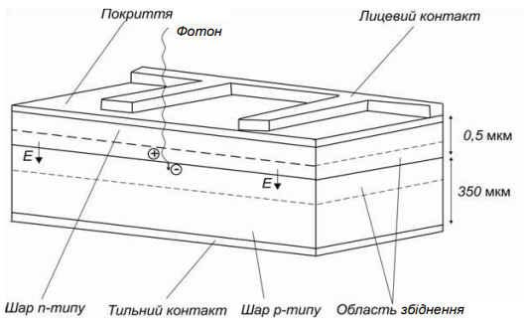

Рис. 1.1 – Конструкція сонячного
Елементу.
На верхньому шарі кремнію який в свою чергу товщиною 400..500 нм робляться малі дефекти з світінням (дефект електролюмінесції) при подачі зворотної темної напруги від джерела зовнішнього.
Зараз відбувається швидкий розвиток сонячної енергетики, але,
основу становить сонячна батарея фотоелектрична на основі моно та полі кристалічного кремнію, які входять до першої генерації технологій сонячної енергетики. Саме тому, покращення засобів і методів контролю сонячних панелей і фотоелектричних батарея в умовах масового виробництва та користування слід зосередити саме на них.

  - Види сонячних панелей, та визначення найбільш популяризованого виду, який продається в межах України.

Монокристалічні сонячні панелі
Їх получають литтям кремнієвих кристалів великої чистоти, при чому розплавлений матеріал твердіє в контакті з запаленим кристалом. При процесі охолодження кремнієвий елемент помалу твердіє у формі виливки-циліндричної монокристала з діаметром 13-20 см,
який довжиною досягає приблизно 200 см. Отриманий таким
образом матеріал ріжеться листами з товщиною 250-300 мкм.
Саме такі елементи мають помітно вищу ефективність порівняно з елементами, які були вироблені іншими способами, ККД доходить
до 19%, завдяки специфічній орієнтації атомів саме цього
монокристалу, який впливає на зростання рухливості електронів. Кремній повністю пересікається сіткою з металевих електродів. Зазвичай монокристалічні панелі розміщуються в алюмінієву раму і перекриті анти-ударним елементом - скло. Колір монокристалічного фото-елемента – темний синій або аж чорний.
Сонячні панелі дуже надійні, надзвичайно довговічні – служать приблизно до 50 років, і не складні в установці й розміщенню, тому що сама панель і її частини не рухаються. Сонячні панелі можна використовувати майже будь де, а саме де погано працює звичне енергопостачання і дуже багато сонячних днів в році. Приклади використання сонячних панелей : на кришах будинків для отримання сонячної енергії, на вуличних і навіть на ліхтарях що знаходяться в саду для освітлення, акамуляторна підзарядка, забезпечення постачання електрикою обладнання на кораблях, рації, насоси, сигналізація і т.п.
Монокристалічні фотоелектричні елементи краще ефективні, але і значно дорожчі якщо рахувати на ват в годину. Їх ККД, традиційно, знаходяться в діапазоні 14-18%.
Монокристалічні елементи, зазвичай, виготовляють у формі багатокутників, саме тому ними не легко заповнити всю площину панелі без залишків. Результатом чого є питома потужність сонячної батареї, яка не значно нижча, аніж питома потужність її елемента окремо.
Панелі із мультикристального кремнію
Виготовлення мультикристального кремнію легше, аніж монокристалічного кремнію. мультикристальний кремній саме в ролі матеріалу становить з випадково зібрані різні монокристалічні решітки кремнію (служба 25 років, коефіцієнт корисної дії до 15%). Саме тому, мультикристальні панелі повсякчас пропонують за дешевшою.

полікристалічний кремній
Альтернатива кремнію монокристалічного є полікристалічна панель з кремнію. У нього нижча ціна. Кристали агрегатні, але вони в свою чергу мають різну орієнтацію і форму. Матеріал, порівняно з темними монокристалами, має яскраво синій колір. Покращення процесу виготовлення елементів даного типу дозволяє нам отримувати компоненти, характеристики яких тільки трішки поступаються по електричним показниками монокристалічного кремнію.

Тонкоплівкові сонячні панелі
Тонкоплівкові технології дозволяють робити більш дешеву за собівартістю виробництва панель. Ця обставина робить плівкові панелі більш привабливими для будівництва великих «ферм» з вироблення електрики з сонячного світла, коли «сонячний фермер» обмежений не стільки площею землі, скільки вартістю установки батареї. Можлива установка не тільки на дах, але також на бічні поверхні будівлі.

Сонячні панелі із аморфного кремнію
Сонячні батареї з аморфного кремнію володіють однією з найбільш низькі коеф. Корисної дії. У повсякчас значення межується 6-8%. АЛе серед усіх технологій кремнієвих фотоелектричні перетворювачі виробляють більш дешеву електроенергію.

Сонячні панелі на основі теллуїда кадмія
Фотоелектричні елементи з теллуїду кадмію (CdTe) виготовляються на основі технології плівкової. Напівпровідник шаром наносять в сотні мікрометрів. Ефективність фотоелектричних елементів із теллуїду кадмію мала, коефіцієнт корисної дії десь 11%. Але, порівняно із кремнієвими, ват саме цих батарей обходиться дешевше.

Сонячні батареї з CIGS
Фотоелектричні елементи на основі CIGS. Це напівпровідниковий елемент, що складається з індію, міді, галію і селени. Ці сонячні батареї теж виконані за плівковочною технологією, але порівняно із панелями із теллуїду кадмію більш висока ефективністю, його коеф корисної дії до 15%.

На даний момент абсолютно кожен вид сонячних панелей має своє застосування в тій чи іншій галузі, але саме мій метод контролю сонячних батарей буде мати свою актуальність у сонячних електростанціях, а для цього найбільше підходять саме монокристалічні сонячні панелі, виходячи від відношення ціни - еффективності. Тому в подальшому об’єктом досліджень буде стандартна сонячна панель із монокристалічного кремнію.

1.3. Характеристики експлуатаційні сонячних батарей
Характеристики експлуатаційні сонячних батарей є головним параметрам для того щоб визначити ефективність та довготривалість роботи фотоелектричного сонячного елемента, а також їхньої ціни. Із-за збільшення з кожним роком кількості сонячних електростанцій в світі контроль їх на дефекти стає актуальнішим.
Характеристика вольт-амперна сонячної батареї показує нам залежність вихідного струму сонячної батареї від напруги в його виводах. Оскільки при зміні потоку світлового, який падає в сонячний елемент, міняється його характеристика вольт-амперна, потрібно проводити дослідження при Ф0=103 Вт на м2 , тобто при його стандартних умовах.
Коли знявши характеристику вольт-амперну сонячної батареї в темному режимі і при світлі[1]., то буде два графіка залежності струму від напруги (рис. 1.2).
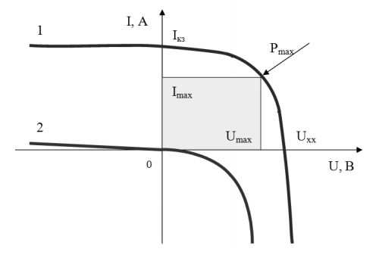

Рис. 1.2 – характеристика вольт-амперна сонячної батареї: 1 – світлова Вольт-амперна характеристика; 2 – темнова
Вольт-амперна характеристика
На рис. 1.2 виділено прямокутником діапазон вихідної потужності сонячної батареї, при цьому Вольт-амперна характеристика є точкою максимальної потужності.
Напруга холостого ходу – це найбільша напруга, яка виникає на розірваних виводах сонячної батареї при його опроміненні світлом. Вимірюється зазвичай в В або мВ. Також може бути знайдене при прямому вимірюванні, і визначено з вольт-амперної характеристики.
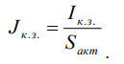
Струм короткого замикання – найбільший струм, що тільки протікає через виводи сонячної батареї при їхньому короткому замкненні[1]. Вимірюється зазвичай в мА. Густина струму короткого замикання визначається, як відношення струму короткого замикання до площини поверхні сонячного елементу:
(1.1)
Але через важкість визначення $S_{акт}$ у формулі (1.1) більше користуються Sзаг (загальна площа поверхні сонячного елементу).
Признак заповнення (FF) показує нам яка частина потужності, яка виробляється сонячною батареєю, використовується в навантаженні[2].
Значення признаку заповнення рахується вибором режиму роботи сонячної батареї, тобто кількістю струму, що протікає через навантаження $I_{раб} та напругу сонячного елементу$ $U_{раб}$ в працюючому режимі. Значення FF може також рахуватися як відношення потужності при навантаженні, підключеному до виводів сонячної батареї, до повної електро-потужності, що виробляється сонячною батареєю:

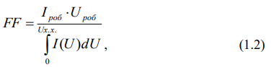
де $I_{роб}$ – струм, який тече через навантаження в працюючому;
$U_{роб}$ – робоча напруга сонячної батареї;
I(U)– характеристика вольт-амперна сонячної батареї.
Признак заповнення вимірюється у відсотках та варіюється від 50% до 85% для абсолютно різних типів сонячних батарей. Більш за все в каталогах зазначається так само і значення площі поверхні сонячної батареї. Вся площа іноді задається формулою S=a∙b, де а – довжина, b – ширина сонячної батареї в ${см}^{2}$. Для концентрованих елементів в любому випадку задається коефіцієнт збирання світла (від 5-10 до 100 та більше).
Ефективність (коефіцієнт корисної дії) сонячної панелі[3]. показує, яку частинку (в процентах) сонячного світла падаючого світла він може перетворити в енергію. Розрізнюють коефіцієнт корисної дії по активній площині поверхні та коефіцієнт корисної дії по всій площі поверхні:
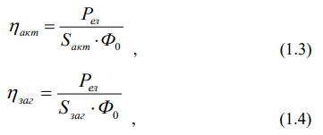

де $Р_{ел}$ – електрична потужність, яка створюється сонячною панеллю при опроміненні;
$Ф_{0}$ – густина потоку, яка падає на сонячну панель;
$S_{акт}$ и $S_{заг}$ – площини активної та загальної доступної світлу, так само і затінені сіткою поверхні сонячної батареї.
Модулі охарактеризовуються таким самим набором параметрів, що і сонячні елементи. Але в них, зазвичай, $U_{x.x.}$ та $I_{к.з.}$
більші, ніж для сонячних батарей, та задаються у В та А. Площа сонячних батарей приблизно від 50 до 10000 ${см}^{2}$ (елементи в більшості випадків S=1 ${см}^{2}$). Задля сонячних батарей часто вказується номінальна вихідна потужність у ватах та числом елементів в панелі.
Сама спектральна характеристика [4]. несе за собою залежність квантової ефективності від довжини хвиль випромінювання, яке падає. Якщо замінити спектральний відгук так само потрібно дотримуватись стандартних умов.

1.4. Вплив дефектів на експлуатаційні характеристики сонячних

Батарей
ККД сонячного елементу або фотоелектричної сонячної батереї визначають за їх вольт-амперною характеристикою (Вольт-амперна характеристика).
Дефекти впливають на форму Вольт-амперна характеристика сонячного елементу. За наявності дефектів Вольт-амперна характеристика сонячного елементу набагато більше відхилятись від ідеальної форми, прямокутника, чим більше таких дефектів і манша є опір шунта (рис. 1.3).

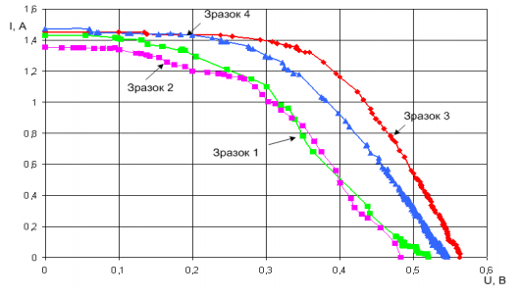
Рисунок 1.3 – Вольт-амперна характеристика зразків сонячного елементу з різними опорами шунта.
Отримана Вольт-амперна характеристика прискорює діагностику сонячного елементу перевіряючи дефекти. Досліджуючи дефекти потрібно вибирати зразки, які мають поганий стан - Вольт-амперна характеристика (зразки 1 та 2 – рис. 1.2).

1.5. Методи дослідження дефектів сонячних елементів та

фотоелектричних сонячних батарей.
Телевізійний метод
Не секрет, що сучасні системи телевізійні (ТІВС) дозволяють забезпечити найвищі серед всіх інших засобів показники до найбільшого формату виробки, найменшого часу формування та найбільшого просторового відрізняння, це дає їм значні переваги саме у випадках, коли така сукупність чинників є визначальною.
Телевізійні методи використовують коли досліджують електролюмінісцентні дефекти як на окремих сонячних панелях, так і на сонячній панелі. ТІВС дає змогу локалізувати дефекти та визначити їхні розміри, форму самого контуру, виміряти окремі пікселі, тощо.
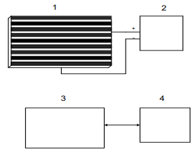
Лабораторний пристрій телевізійного контролю електролюмінісценції дефектів сонячних батарей наведено на рис. 1.4.

Рис. 1.4 – Телевізійний стенд який контролює люмінесцентні дефекти; 1 – сонячна панель, 2 – подача струму , 3 – спеціальна камера, 4 – комп’ютер.
На стендах використано джерело живлення 1000 та 400Вт. позиція місць контролювання виконують вручну на столі із презентаційним механічним приводом трьома координатами. Погрішність координат не перевищує п’ять мікрометрів, при нашому експерименту це задовольняє роздільну здатність системи (5мкм/піксель).
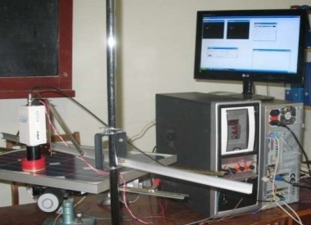
На рис.1.5 наведено приклад контролю електролюмінесції дефектів фотоелектричної сонячної батареї. На столику закріплено монокристалічну кремнієву фотоелектричну сонячну батарею потужністю 30 Вт.\

Рис. 1.5. – Стенд телевізійного контролю електролюмінесцентних дефектів фотоелектричної сонячної батареї.
Якщо дефекти рівномірно розподілені на поверхні сонячноЇ батареї, нагрівання рівномірне і ще воно не значно деградувало фотоелектричну сонячну панель. Надзвичайно шкідливим є скупчення дефектів в одному місті, це може призвести до шкідливого перепаду температури між дефектом та працюючою частиною сонячного елементу.
Варто звернути увагу на те, що у фотоелектричної сонячної панелі хоча б одного дефекту дуже впливає на загальний ККД. Струм протікає послідовно на всіх елементах панелі, збільшуючи температуру, його величина зменшується десь на 4%. При цьому напруга помітно не змінюється. Вихідна потужність і ККД фотоелектричної сонячної панелі матиме зменшуватись так, як у найбільш дефектного непрацюючого елементу. Дефекти, зазвичай, розташовані приблизно 2, 20 мм неподалік один від одного, інколи вони розміщуються парами (рисунок 1.6).

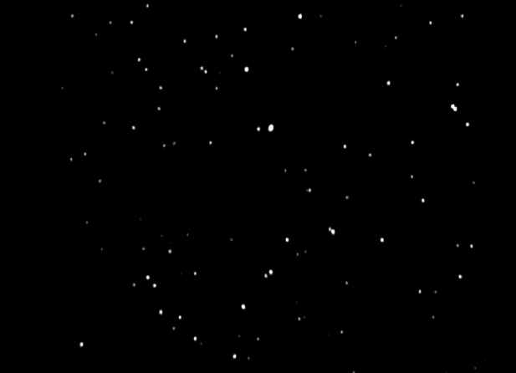
Рим. 1.6. – електролюмінесценція. Білі точки - дефекти.
Дуже ефектним способом пропонується відтворювати карту дефекту (рисунок 1.7.), вона повинна міститися у паспорті кожної сонячної батареї(панелі).
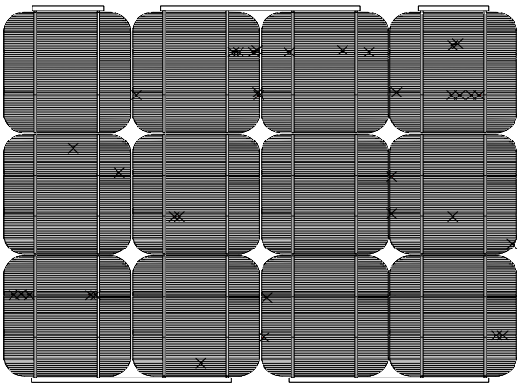

Рисунок 1.7 – Карта дефектів монокристалічної кремнієвої фотоелектричної сонячної батареї: хрестик – дефект.
Рисунок з дефектами панелі, який був складений по результатам очного контролю містить відповідні параметри: хрестик - дефект; 30ВТ – потужність цієї панелі, зворотна напруга приблизно 700В. Звичайно важливо перевірити отримані точки візуально цієї фотоелектричної сонячної батареї, який можна виконувати неозброєним оком в умовах часткового затемнення приміщення.

Тепловізійний метод.
Коли у виробництві сонячних панелей використовують неякісні фотомодулі, то це несе за собою виникнення перегріву певної ділянки, і це дає нам змогу оцінити якість сонячних батарей за допомогою тепловізійної камери. Якщо використовуючи цей метод перевірки сонячних батарей то він оптимальний і має переваги. Дефекти сонячних панелей непогано видно на зображенні тепловізора і, незважаючи на інші методи – камера тепловізора може бути використана для перевірки в процесі повної ефективності сонячної панелі.
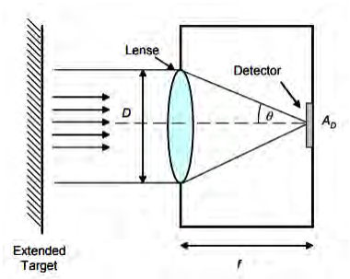
Використовуючи камеру тепловізора, дефекти або проблеми які можуть виникнути у майбутньому сонячних батарей можуть бути виявленими до моменту виходження з ладу.
Рис. 1.8. схема тепловізора.
Звичайно потрібно розуміти що далеко не кожна тепловізійна камера підходить нам для перевірки сонячних батарей, ще існує кілька вимог до користування, які потрібно слідувати, щоб перевірка була точною і правильною.
Виконуючи тестування потрібно щоб сонце мало інсоляцію - не менше 500Вт на м2. Це гарантує, що на нашому зображенні буде достатній контраст температур. Також з цієї причини випливає те, що доцільно проводити діагностику, коли температура довкілля мінімальна, найкращим періодом для перевірки буде зимовий сонячний день.
Також важливим етапом для правильної тепловізійної перевірки буде вибір куту спостереження відносно панелі.
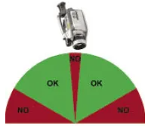
Рекомендується робити огляд при (5°, 60°) під час термографической діагностики. (рис. 1.8.)

Рис. 1.9. Позиція тепловізора відносно площини сонячної батареї.
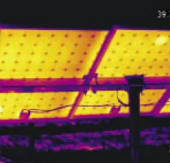
Зазвичай на всіх електростанціях сонячних повинен бути доступ до зворотної сторони панелей, то краще є термографія нижньої поверхні фотомодулів. Цей метод мінімізує хибні відзеркалення випромінювання від хмар та сонця. Також якщо дивитися на тильну сторону сонячної панелі то контраст буде більш помітним і точнішим, тому що ми не будемо вимірювати температуру скла (рис. 1.9.)

Рис. 1.10. Фото тильної сторони сонячної батереї (без дефектів).
Сонячні панелі діагностуються в стандартних умовах експлуатації, а саме під навантаженням.
Звичайно якщо при спостереженні один елемент сонячної панелі буде гарячішим за інший, то це буде добре помітно на тепловому зображенні. Залежно від форми і розташування, ці гарячі плями і певні місця на панелі говорять нам про різні види несправності. Також може бути таке що вся сонячна батарея гарячіша за звичну температуру, це може означати що якась проблема з підключенням. Якщо на термографічному малюнку видно що гарячіший ‘клапеть’ або точка, то справа скоріш за все в дефектних діодах, або у внутрішніх коротких замикань, або у внутрішніх дефектах (тріщинах) фотокристалів.
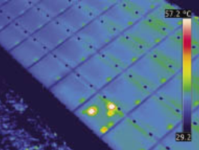
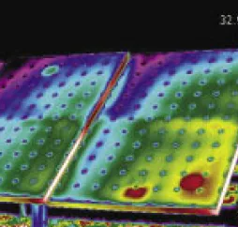
Рис 1.11. клаптиковий дефект, видно що проблема у зворотному діоді.

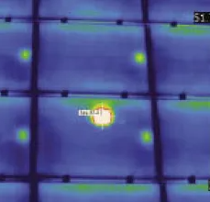
Рис 1.12. Тут червона пляма на комірці вказує на погане підключення елементу до сонячної панелі.

Рис 1.13. Фізичеий дефект в одному елементі сонячної батареї..
Тепловізійна діагностика сонячних батарей надає змогу дуже швидко виявити несправний стан однієї клітинки або ж наіть всієї панелі, ще можна виявити проблеми у з’єднанні.
Тепловізійна перевірка сонячних панелей – якщо почати перевірку на етапі монтажу перед експлуатацією, потом просто переглядання інколи при експлуатації – забезпечує повний метод перевірки сонячних панелей.
Електролюмінесцентний метод.
Для контролю якості, виробники сонячних панелей також використовують ефект електролюмінесценції. Кожна панель, яка сходить з конвеєра, проходить електролюмінесцентний тест і якщо з’яіиться у такому потреба то компанія може показати дані.
Але на наступних кроках – коли ми вже придбали і почали експлутувати нашу сонячну панель, після тепловізійної перевірки, зміни вольт-амперної характеристики сонячної панелі, може знадобитися більш детальне обстеження панелі.
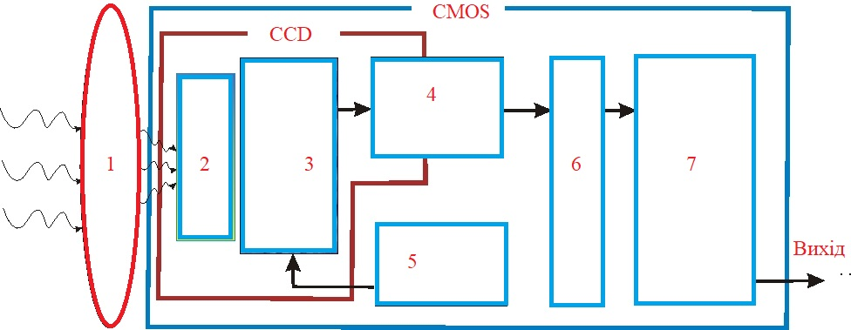
Електролюмінесцентну кртину випромінювання можна отримувати через використання ССD матриць звичайних фотоапаратів.(рис. 1.14.)

Рис. 1.14. Схема пристрою фіксуючого електролюмінесценцію. 1-лінза; 2-кольоровий фільтр; 3-матриця; 4-аналоговий сигнал; 5-схема управління; 6-АЦП; 7-цифрова обробка сигналу.
Електролюмінесцентне спостереження необхвдно проводити у темному приміщенні куди не потрапляє світло , це через те, що інфрачервоне випромінювання буде 1150 нм, це випромінювання, набагато слабше за природне освітлення. [5].
Звичайно такий метод затемнення приміщення в свою чергу досить не поганий, але також як варіант можна використовувати 850нм світлофільтр в об’єктиві, для зменшення випромінювання від інших джерел. Хотілось би, аби наш приймач випромінюванння мав високу роздільну здатність, для того щоб можна було точно визначити місцезнаходження дефектів.
Тестування електролюмінесценцією найкраще підходить саме для виявлення тріщчин на сонячній панелі. На електролюмінесцентному зображенні тріщини виглядають як чорна плоска.
Це дуже зручно для виявлення тріщин у полікристалічних сонячних панелей. Звичайно суттєвим мінусом електролюмінесцентної перевірки стану сонячної панелі є те що сам процес не автоматизовано і для того щоб визначити дефект його рід, тощо, то потрібен досвідчений фахівець.
Дефекти які надає змогу виявити електролюмінесцентна перевірка:
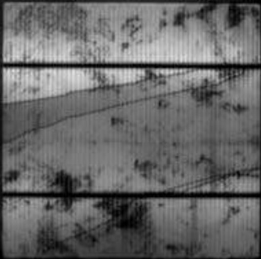
- Ті самі чорні полоски, які означають тріщини, в даному випадку вони взагалі не впливають на генерування(рис. 1.15.)
Рис. 1.15.
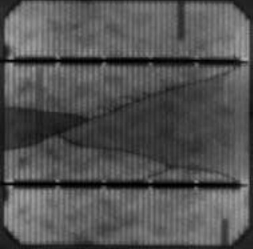
- Тут уже тріщина впливає на згенеровану енергію, видно що одна комірка затемнена(рис. 1.16.)
Рис. 1.16.

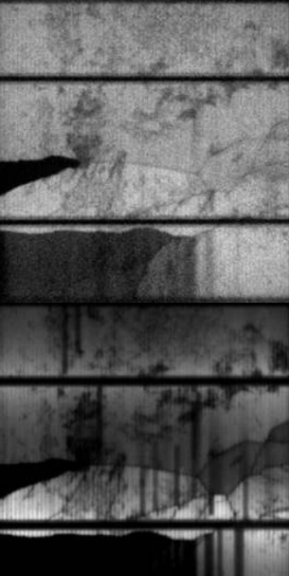
- У цьому варіанті, частина комірки повністю ізольована від струмопровідних доріжок. електролюмінесцентне зображення, яке ми отримали при десятій частини від повної нагрузки дає більш чіткіший варіант виявлення проблеми. Мінальний рівень(нижнє зображення). Порівнюємо лівий нижній кут. (рис. 1.17.)
Рис. 1.17.

- Тріщина на всю довжину комірки. (рис. 1.18.)
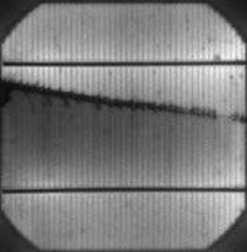
Рис. 1.18.

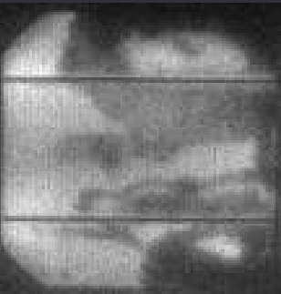
- Корозія під впливом вологості(рис. 1.19.)
Рис. 1.19.
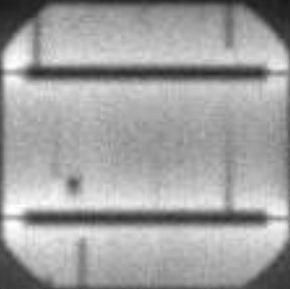
- Проблеми з опором в комірці(рис. 1.20.)
Рис. 1.20.
- Комірка повністю закорочена(рис. 1.21.)
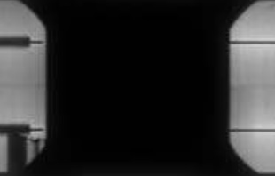
Рис. 1.21.
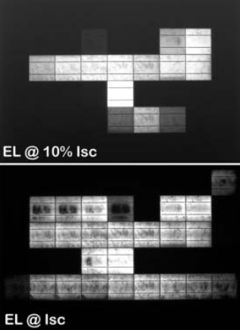
- Деградація сонячних панелей (PID). (рис. 1.22.)
Рис. 1.22.
- Закорочений байпас діод або пошкодженні доріжки (рис. 1.23.)
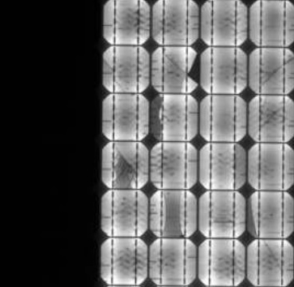
Рис. 1.23.

Електролюмінесцентний метод дослідження сонячних панелей може показати самі невидні для людського ока пошкодження, детектування панелей неможливо другими методами, на самих ранніх етапах розвитку пошкодження.
Мінусом є те, що для того аби розпізнати дефект на електролюмінесцентному зображенні, потрібен спеціально навчений фахівець. На мою думку, при розвиненні комп’ютерного зору, процес можна буде комп’ютеризувати.

1.6 Вибір схеми побудови оптико-електронного методу контролю системи сонячних батарей.

Оскільки втрата ефективності сонячних панелей може бути викликана багатьма чинниками, від самих найпростіших: засипання снігом, тіньове затемнення, пошкодження захисного скла, забруднення і т.д. до самих складних, яких неозброєним оком виявити неможливо, то перевірку стану сонячної панелі потрібно робити озброєним оком, а саме камерою зір якої відрізняється від нашого.
Також наш метод підходитиме для перевірки поодиноких сонячних батарей, які встановлюються в приватних будинках, тощо, але в таких місцях можна застосувати інші методи перевірки які підійдуть краще. Нашою ціллю будуть сонячні електростанції, які можуть здобути кіловат для цілого міста і навіть не одного.
На сонячних електростанціях встановлюються сотні а бо ж навіть тисячі сонячних панелей і для того аби кожна панель була перевірена нашим озброєним оком потрібно не мало часу, аби обійти всю електростанцію, але цю проблему вже вирішено доволі нескладною технологією – безпілотний літаючий апарат(БЛА)
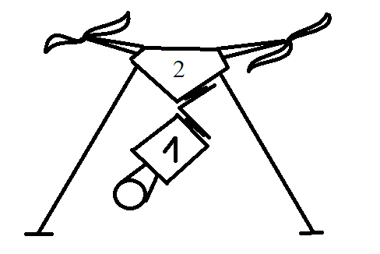
Саме наше озброєння буде складатися з приймача випромінення, фокусної лінзової оптичної системи і БЛА. (рис 1.24.)
Рис 1.24. Схема БЛА з ОС(1 – ОС, 2 - БЛА)

1.7 Висунення вимог до вузлів методу.

Безпілотний літаючий апарат може бути доволі різноманітним за розміром, а саме від кишенькового квадрокоптера і аж до розмірів так званого “Безпілотника”. Звичайно у нашому випадку мова йде не про щось велике і не про щось маленьке, адже наш апарат повинен знаходитись у повітрі досить таки тривалий час, а саме приблизно від десяти хвилин і до години, півтори, адже сонячні електростанції можуть бути різні і надавати електроенергію невеликим містам, великим містам, селам, тощо.
При цьому наш об’єкт буде не один а з оптичною системою, приймачем випромінювання, залізним корпусом, гвинтами та іншими маленькими деталями, що суттєво збільшать вагу літального апарату звідси потрібно буде набагато більше потужності витрачати на те щоб тримати це все у повітрі.
Приймач випромінювання грає дуже важливу роль в нашому методі, адже саме завдяки ньому ми будемо отримувати зображення дефектів сонячних панелей. Приймач повинен мати досить добру роздільну здатність, щоб завдяки ній ми могли добре розгледіти в яких саме місцях ми маємо дефект або ж ще не почату катастрофу на сонячній панелі.
Ще варто наголосити, що ми отримуємо не видиме зображення, а саме зображення в інфра-червоному діапазоні, тому нам потрібен приймач який зможе сприймати інфра-червоний діапазон, це суттєво впливає на ціну приймача, на матеріал з якого його будуть виготовляти.
Отримане приймачем зображення повинно кудись передаватись, а саме на наш переносний комп’ютер за допомогою WI-FI, щоб ми могли його повноцінно проаналізувати, звідси нашу систему потрібно буде оснастити максимально маленьким комп’ютером, аби його потужності вистачало на обробку зображення, але при цьому його вага не повинна істотно впливати на величину загальної ваги літаючого апарату. Сама конструкція комп’ютеру буде схожа на ту що знаходиться в тепловізорах, тільки там міні-комп’ютер передає зображення на екран фізично, а у нашому випадку екрану не потрібно, а потрібно передати зображення нам по WI-FI.
Оптична система не буде досить складною, сама складність оптичної системи полягає у тому, з якого матеріалу вона буде зроблена, адже кожен матеріал має свій коефіцієнт заломлення і до того ж не всі довжини хвиль пропускає.
В нашому методі нам потрібне інфра-червоне зображення, а тому нам не підходить звичайне скло, нам потрібне особливе:
- германій (Ge),
- цинк-сульфід (ZnS),
- цинк-селенеід (ZnSe).
Звідси само собою знову ж таки набагато дорожчий метод виготовлення і відповідно ціна складових оптичної системи.

Висновки до першого розділу.
В наш час в кожній, хоча б середньо розвиненій країні, місті, можна наткнутися на природньо не шкідливий спосіб здобування електроенергії у вигляді різноманітних сонячних панелей, які знаходяться здебільшого сотнями, інколи тисячами, у відкритій місцевості, або ж інколи на дахах приватних будинках або ж просто де є промені сонця.
Звісно ж все в нашому світі не вічне, і сонячні панелі не виняток, потрібен періодичний догляд аби уникнути катастрофи у вигляді не ефективної роботи батареї, повної непрацездатності, або ж взагалі самого гіршого - самозаймання панелі полум’ям на даху будинку (хоч це і надзвичайно рідке явище, але воно відбувається).
Є достатньо досить хороших методів аби перевірити стан сонячної панелі, найкращими з них я вважаю ті, які не вимагають припинення генерування електроенергії, до таких я можу віднести, тепловізійне обстеження, яке може ще за пів року до саморуйнування побачити проблему, при по суті ефективній роботі панелі, і звичайно електролюмінесцентне обстеження, яке є досить зручне і не вимагає спеціальних умов обстеження.
Було вирішено розробити систему контролю сонячних батарей у вигляді безпілотного літаючого апарату з оптичною системою, спроможною сприймати інфрачервоне випромінювання.

2-ИЙ РОЗДІЛ. РОЗРАХУНКОВА ЧАСТИНА.

2.1. Вибір елементної бази
Спочатку про БЛА, як уже було наголошено, не кожен літаючий апарат підходить під поставлену задачу, адже потрібно бути спроможним підіймати у повітря камеру спроможну сприймати інфрачервоне випромінювання, в свою чергу це деяка вага, приблизно 150-300 грам, також потрібна можливість довготривалого польоту над електростанціями, в середньому літаючі апарати спроможні бути в роботі від 10-ти до 30-ти хвилин, звичайно для наших цілей цього буде недостатньо, але якщо літаючий апарат буде мати можливість заміни акумулятора то час його роботи не дуже важливий, тому що просто коли він буде розряджатись ми замінимо акумулятори.
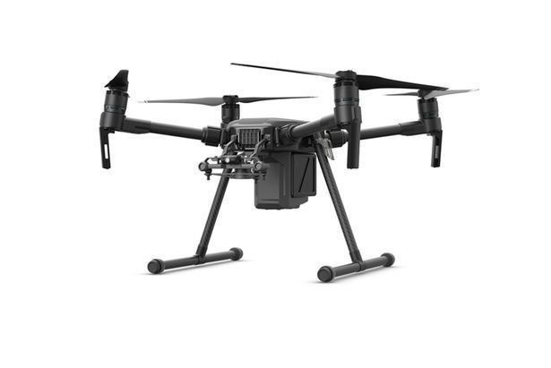
Виходячи з усіх поставлених цілей до БЛА, найкраще на цю роль підходить літаючий мультикоптер DJI Matrice 210 RTK V2. (рис 2.1.) [8].
Рис 2.1. DJI Matrice 210 RTK V2

Обраний БЛА має власну оптичну систему з приймачем випромінювання, але у видимому діапазоні, це нам дозволить керувати нашим літаючим апаратом вручну, або автоматично задавши алгоритм траєкторії польоту над сонячними панелями.
Приймач випромінювання, детектор – найважливіший елемент оптичної електронної системи, де він здійснює перетворення слабких потоків випромінювання з низьким контрастом в електричний сигнал[6].
Чутливість – це відношення електричного сигналу до оптичного сигналу, який падає на чутливу площадку приймача випромінювання і створює електричний сигнал. спектральну чутливість визначає, перш за все, матеріал чутливого елемента приймача випромінювання[6].
Більшість приймачів випромінювання мають захисні вікна, які виконують роль додаткового спектрального фільтра[6].
Частотна характеристика чутливості – це залежність чутливості від частоти модуляції потоку випромінювання, який падає на приймач випромінювання. Ця характеристика залежить від постійної часу приймача випромінювання або відповідної релаксаційної частоти. Спектр потужності шуму залежить від частоти[6].
Потужність, еквівалента шуму, або пороговий потік – це таке значення потоку випромінювання, що створює на виході приймача випромінювання сигнал, який дорівнює середньоквадратичному значенню шуму у заданій смузі частот. Ефективна шумова смуга характеризує здатність підсилювача перетворювати сигнал і шум приймача випромінювання[6].
Питома виявлювальна здатність характеризує шумові властивості приймача випромінювання[6].
Питома виявлювальна здатність залежить від температури об’єкта, робочої температури приймача випромінювання, довжини хвилі і частоти модуляції випромінювання . У загальному випадку апроксимувати функцію неможливо. Тому визначають для конкретних умов. Звичайно визначають відносно АЧТ. Завжди з підвищенням робочої температури шуми приймача випромінювання зростають[6].
Спектральна і частотна – питомі виявлювальні здатності пропорційні до відповідних чутливостей приймача випромінювання[6].
Питому виявлювальну здатність приймача випромінювання можна виразити через число фотонів, що падають на приймачі випромінювання за одиницю часу, і смугу пропускання частот, яку виражають через час накопичення сигналу[6].
Освітленість, еквівалентну шуму визначають із умови рівності числа фотонів , які падають на чутливу площадку за умови рівномірної освітленості за час накопичення (інтегрування), числа фотонів , які відповідають шумовому сигналу приймача випромінювання[6].
Приймач М500/М500C(D) підходить під наші умови, а саме:
Роздільна здатність – 640х480
Спектральний діапазон – 8..14 мкм.
Розмір пікселя – 17 мкм
Робоча площина приймача – 10,9мм х 8,2мм
Шумоподавлення – цифровий фільтр.
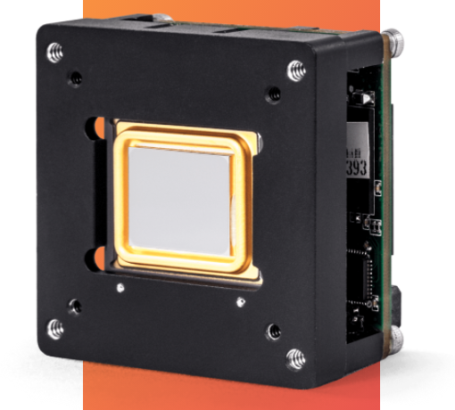

Рис 2.2 Приймач випромінювання М500/М500C(D) [9].

Спеціально для такого приймачу випромінювання буде розроблена захисна коробка, яка буде слугувати для захищення від потрапляння води на мікросхеми, тощо, також буде розроблений перехідник, який буде пов’язувати наш приймач випромінювання і оптичну систему (об’єктив).
Також для забезпечення достатньої потужності аби обробити отримані зображення приймач випромінювання має потужний мікропроцесор. Потрібен саме потужний мікропроцесор, тому що розширення нашого зображення 640х480, в свою чергу це досить серйозний розмір файлу.
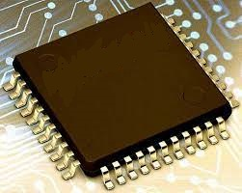
Рис. 2.3. Типовий мікропроцесор
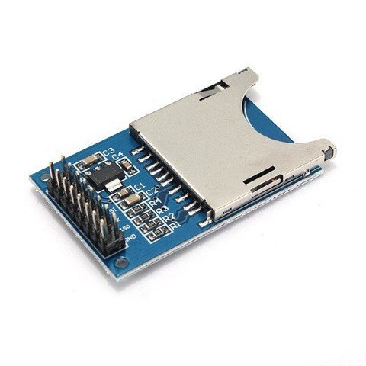
Оброблене зображення з мікропроцесора не може відразу ж потрапляти на наш особистий комп’ютер без попереднього зберігання, також потрібне місце куди помістити буфер, тому на платі приймачу випромінювання також буде місце для модуля карти пам’яті, в свою чергу в цей модуль буде вставлятись карта пам’яті яка буде слугувати накопичувачем потрібних зображень та буфером обміну.
Рис. 2.4. Типовий модуль для карти пам’яті.
Безпосередньо потрібен зв’язок між нашим літаючим апаратом та нашим персональним комп’ютером, тому що потрібно давати команди безпосередньо самому літаючому апарату аби прописувати йому траєкторію польоту і потрібен зв’язок з нашим приймачем випромінювання, аби отримувати зображення в реальному часі і робити не тільки програмну перевірку а і особисто аналізувати дефекти на сонячній панелі.
Вирішенням цієї проблеми слугує WI-FI модуль, який також буде встановлений на нашу плату приймача випромінювання. Мінусом звичайно є те що нам додатково потрібна буде невелика станція яка буде розповсюджувати сигнал, накшталт домашніх роутерів, але з потужною антеною, щоб радіус дії був достатнім для площі сонячних електростанцій.
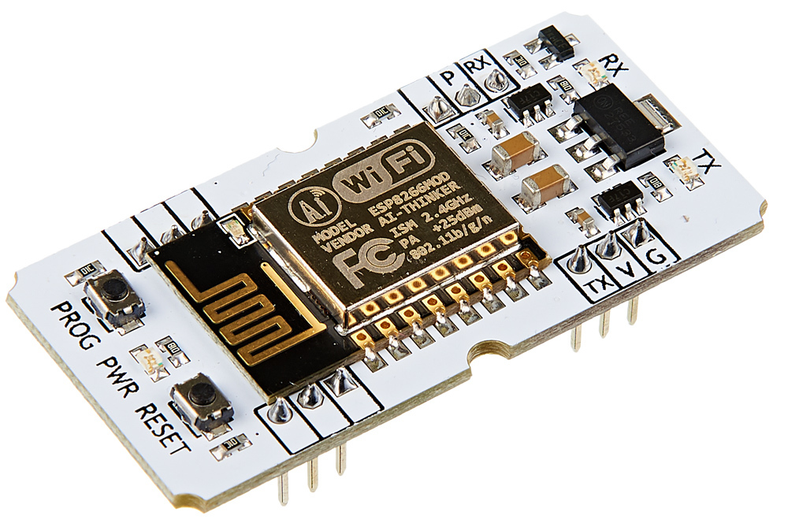
Рис. 2.5. Типовий WI-FI модуль.
Оптичні системи виконують такі функції:
1. Формують зображення у площині приймача випромінювання. При цьому має забезпечуватись необхідне просторове розділення (якість зображення) та енергетичне розділення (світлосила). [6].
2. Забезпечують просторовий аналіз у заданому полі зору. [6].
Першу функцію виконує об’єктив, а другу – система сканування. Основна вимога до оптичної системи – мати великий (достатній) коефіцієнт пропускання у робочому спектральному діапазоні.
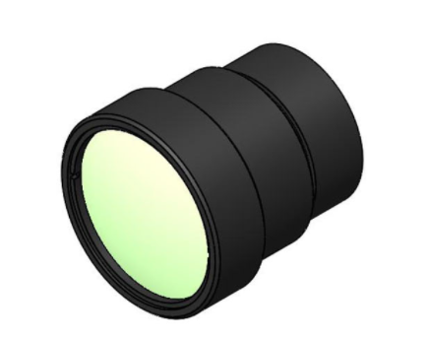
Рис. 2.6. Типовий об’єктив.

2.2 Габаритний розрахунок
Основна задача габаритного розрахунку – визначення фокусних відстаней, світлових діаметрів та взаємних відстаней між окремими компонентами (елементами) оптичної системи. Для попереднього габаритного розрахунку використовують формули ідеальної оптичної системи[6].
Спрощену схему об’єктива зображено на рис. 2.7. Дія об’єктива у цій схемі описується головними площинами H, H′ та фокусами F, F′, розміщення яких залежить від конкретної оптичної системи (радіусів кривизни поверхонь, що заломлюють та відбивають промені, товщини оптичних середовищ, показників заломлення). Якщо об’єктив міститься у повітрі, то його передня та задня фокусні відстані зв’язані співвідношенням $-f_{0}=f_{0}^{l}>0.$Відстань a′ від задньої головної площини до приймача випромінювання та відстань а від передньої головної площини до об’єкта зв’язані між собою формулою відрізків
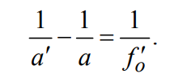
(2.1)

Відстані a та a′ визначають лінійне (поперечне) збільшення зображення:
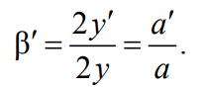
(2.2)
Із системи рівнянь (2.1) і (2.2) легко отримати корисне співвідношення для габаритного розрахунку оптичної системи:
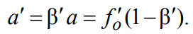
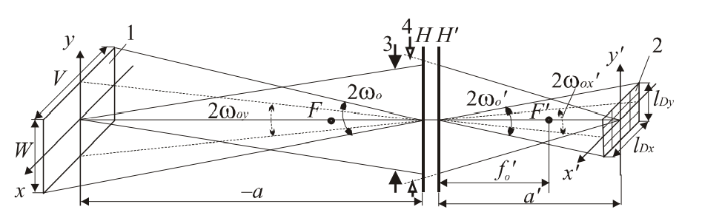
(2.3) [6].
Рис. 2.7. [6]. Схема ідеальної оптичної системи об’єктива: 1- площина об’єкта; 2 –площина зображення; 3 – вхідна зіниця; 4 – вихідна зіниця
Поле зору ОС можна задавати як у лінійних, так і в кутових величинах як у просторі предметів, так і у просторі зображень. У більшості випадків кутове поле зору об’єктива у просторі предметів 2ωo збігається з полем зору у просторі зображень 2ω’o , тобто 2ωo = 2ω’о.
Із рис. 2.7. випливають кілька формул для розрахунку поля зору
об’єктива:
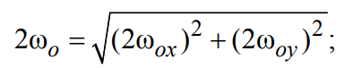 (2.4)
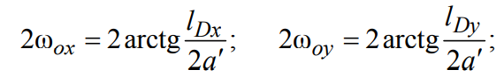 (2.5)
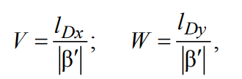 (2.6)
де 2ωox X 2ωoy – кутові поля зору уздовж відповідних осей; lDx X lDy, VxW – лінійні поля зору у площині зображення і у площині об’єктів відповідно.
Якщо об’єкт міститься на значній відстані від оптичної системи, то приймач випромінювання потрібно розміщувати в задній фокальній площині об’єктива. При цьому а’ = $f_{0}`$, a $β'$ = 0.
Таким чином, поле зору оптичної системи визначають розмірами приймача випромінювання, фокусною відстанню об’єктива. [6].
Порахувавши відповідні параметри які залежать від приймача випромінювання, визначилися з об’єктивом який найкраще підходить для нашої системи, його параметри:
f ‘ | 77,95
$$\frac{D}{f^{I}}$$ | 1:4
$$2w°$$ | 10
$$S_{p}$$ | -40,38
$$S_{F}$$ | -77,89
$${S^{I}}_{F^{I}}$$ | 74,25
$$r_{1}$$ | 43,45
$$r_{2}$$ | 32,44
$$r_{3}$$ | 148,79
$$d_{1}$$ | 4,38
$$d_{2}$$ | 1,94
Марка скла | Ge (германій)
D | 19,49
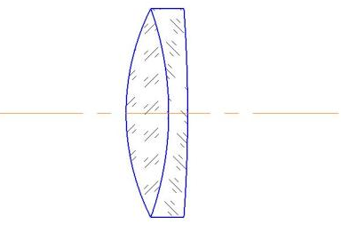
Таблиця 2.1

Рис. 2.8. Оптична схема об’єктиву

2.3. Розрахунок порогової чутливості та сигнал/шум, енергетичний розрахунок.
Методика розрахунку порогової різниці температур ΔTпор тепловізійного пристрою, еквівалентна схема якого приведена на рис. 2.8, полягає в наступному. Розглянемо вираз для спектрального потоку Фλ теплового випромінювання на чутливому шарі інфрачервоного приймача приймача:
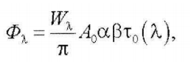
(2.7)

де Wλ - спектральна поверхнева щільність потоку випромінювання об'єкта (спектральна освітленість, яка формується випромінюванням об'єкта на вхідному зіниці об'єктива тепловізійного пристрою); [7].
A0 - площа вхідного зіниці оптичної системи;
τ0 (λ) - спектральний коефіцієнт пропускання оптичної системи;
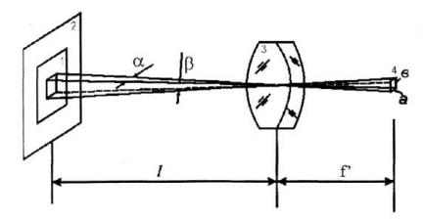
α, β - кутові розміри чутливого елемента приймача випромінювання.
Рис. 2.9. Еквівалентна схема тепловізійного пристрою: 1 - об'єкт; 2 - фон; 3 - оптична система з ефективною площею вхідного зіниці А0; 4 - чутливий елемент інфрачервоного приймача.

Диференціальне зміна потоку в залежності від зміни температури об'єкта спостереження можна виразити у вигляді:
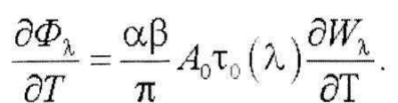 (2.8)
Сигнал приймача [7], обумовлений диференціальної різницею температур між об'єктом і фоном, можна отримати, помноживши вираз (2.8) на спектральну чутливість Sλ:
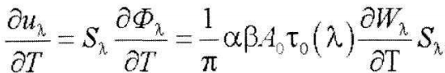 (2.9)
так як спектральна чутливість Sλ пов'язана зі спектральної виявлювана здатністю D * λ чутливого елемента приймача залежністю:
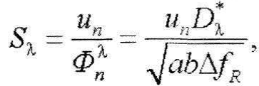 (2.10)
де un - середньоквадратичне напруга шуму приймача в смузі частот ΔfR електричного фільтра, a, b - розміри чутливого елемента приймача випромінювання,
то вираз (2.9) з урахуванням (2.10) набирає вигляду:
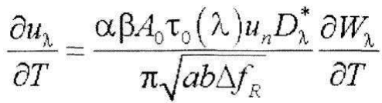 (2.11)
Інтегруючи (2.11) за довжинами хвиль, отримуємо наступну формулу для зміни вихідного сигналу приймача при впливі на нього складного за структурою випромінювання і зміни температури:
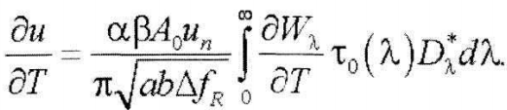 (2.12)
У разі малих сигналів (2.12) можна представити у вигляді:

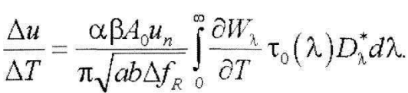 (2.13)
Тоді, використовуючи (2.13), можна записати вираз для відношення «Сигнал / шум»:
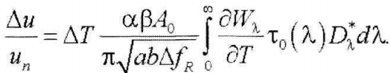 (2.14)
Так як ΔTпор визначається при (Δu / un) = 1, то з (2.14) маємо:
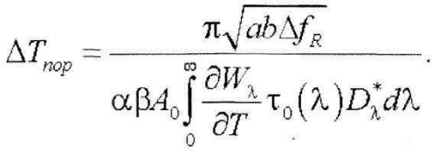 (2.15)
Розглянемо визначення ΔTпор по випромінюванню абсолютно чорного тіла, [7] тобто коли поверхнева щільність випромінювання Wλ визначається по функції Планка для світності:
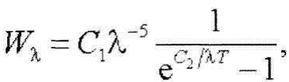 (2.16)
де С1 і С2 - постійні у формулі Планка.
Так як у формулі (2.16) 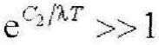 то вираз для похідної 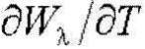
набуває вигляду:
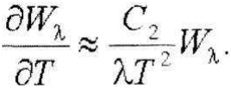 (2.17)
Тоді, підставивши (2.17) в (2.15), для ΔTпор маємо:
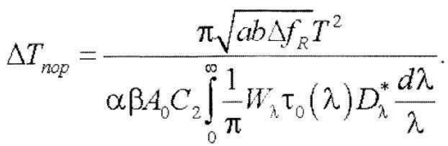 (2.18)
Для спрощення процедури інтегрування знаменника виразу(2.18), скористаємося наступним співвідношенням, отриманим з залученням формули (2.10):
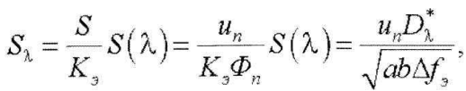 (2.19)
де Фn - пороговий потік приймача випромінювання;
S - інтегральна чутливість приймача випромінювання по еталонному джерела;
Kе - коефіцієнт використання приймачем випромінювання еталонного джерела (Те = 500 К);
S (λ) - відносна спектральна чутливість приймача випромінювання. Тоді, на підставі (2.19), D * λ приймає наступний вид:
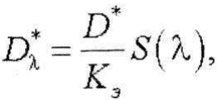 (2.20)
Де 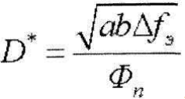 - виявлювана здатність приймача випромінювання.
І нарешті, підставивши (2.20) в (2.18) і замінивши межі інтегрування на кінцевий інтервал λ1 ... λ2 кордону чутливості приймача, отримаємо наступну робочу формулу для визначення ΔТпор:
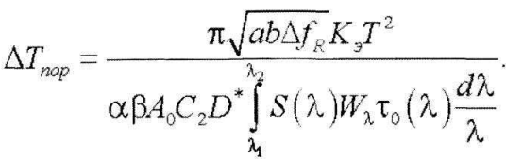 (2.21)
Для тепловізійних пристроїв, що працюють при температурі навколишнього температурі, розрахунок ΔТпор можна вести за таких умов[7]:
- Т = 293 К; $С_{2}$ = 1,439·${10}^{2}$ см·К; $С_{1}$ = 3,74 · ${10}^{4}$ вт·${см}^{-2}$ ·${мкм}^{4}$;
- 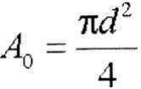 де d - діаметр вхідної зіниці об'єктиву тепловізійного пристрою;
- 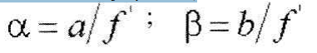 де f '- фокусна відстань об'єктива;
- 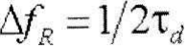 де τd - час сканування одного елемента розкладання кадру, яке визначається за наступною формулою:
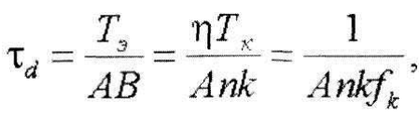 (2.22)
де n - число активних рядків в підкадрів;
k - число підкадрів;
η - коефіцієнт використання розгортки кадру;
Те - ефективне значення періоду кадру;
А - число елементів в рядку;
В - число рядків в кадрі;
Тк - повний час кадру;
fк - частота кадрів.
Аналіз виразу (2.21) показує, що в ньому функціонально пов'язані параметри об'єкта, шару атмосфери між об'єктом і приладом, оптичної системи, приймача випромінювання і електронного тракту тепловізора. Тому, при проектуванні тепловізорів, для розрахунку і вибору одних параметрів складових ланок тепловізора, при заданих інших, співвідношення (2.21) являє собою теоретичний критерій вибору параметрів складових ланок тепловізійної системи.

2.4. Розробка алгоритму функціонування.
Алгоритм функціонування — це сукупність правил, що ведуть до правильного виконання технічного процесу в якому-небудь пристрої або в сукупності пристроїв (системі).
Електростанція з сонячних панелей у більшості випадків знаходиться на досить рівній поверхі (поле, галявина без дерев, тощо), відповідно ультрафіолетові промені, які безперешкодно потрапляють на сонячні панелі та на площу землі що знаходиться поряд, підвищують температуру всього чим поглинаються.
Ідеальні умови для дослідження сонячної електростанції на дефекти це період коли фон (земля) матиме нижчу температуру аніж досліджуваний об’єкт (сонячна панель). Відштовхуючись від цього очевидно, що найкращі умови для дослідження це весняний період коли сонце максимально наближено до літнього, але при цьому температура землі ще нагрівається після зимніх температур. Також не забуваємо що сонячна електростанція працює не тільки влітку, а і взимку також, тому ще набуває актуальності зимній період, в цьому випадку найкращим часом для дослідження буде повноцінний зимній день в зеніті, але без снігу, адже сніг може відбивати сонячні промені.
Попередньо прибувши на досліджуваний об’єкт потрібно підготуватися, в залежності від розміру сонячної електростанції можна визначитись чи потрібна нам антена для збільшення радіусу сигналу, адже звичайних WI-FI модулів достатньо для зв’язку приблизно 10-20 метрів.
Перед запуском безпілотного літаючого апарату потрібно до нього підключитися з персонального комп’ютеру, щоб налагодити керування ним.
Після того як ми вкрутили наш об’єктив в корпус для приймачу випромінювання, всю камеру потрібно під’єднати на кронштейн, який знаходиться зарання на літаючому апаратові. Також потрібно під’єднати живлення до плати нашого приймача випромінювання через спеціальний відсік у захисному корпусі приймача.
Коли всі попередні етапи пройдені, залишається тільки аналізувати отримані зображення, визначати ступінь дефектів

Висновки до другого розділу
У другому розділі ми перейшли до практики, а саме до розрахункової частини нашого приладу контролю сонячної панелі на дефекти.
Відштовхуючись від спектрального діапазону, в якому буде працювати наш метод, ми підібрали досить непоганий приймач випромінювання, звідси ми визначилися з кутом поля зору та задньою фокусною відстанню нашої оптичної системи, і за цими параметрами, включаючи спектральний діапазон, ми підібрали об’єктив.
Визначившись з усіма комплектуючими ми розрахували порогову чутливість, яка складає приблизно 0,26 $°С$ та відношення сигнал/шум, який складає приблизно 22 дБ.
Визначившись зі всіма характеристиками нашого методу на виході будемо отримувати відповідне зображення, яке дасть нам змогу визначити дефектні комірки на сонячній панелі.

3-ІЙ РОЗДІЛ. КОНСТРУКТОРСЬКІ РОЗРОБКИ.

3.1. Складові конструкції.
Основна складова нашого методу це спеціальний матеріал який буде пропускати інфрачервоні промені – Германій(GE). Цей матеріал буде представлений у вигляді двох лінз(об’єктив) які в свою чергу будуть заломлювати інфрачервоні промені, які випромінюються з сонячної батареї, щоб вони потрапляли на спеціальний приймач випромінювання.
Приймач випромінювання був підібраний спеціально для нашого методу, головні характеристики приймача випромінювання – це його габарити, діапазон випромінювання, який він спроможний зчитувати та достатня роздільна здатність, якої повинно бути достатньо задля точного зчитування дефектів з сонячної батареї.
Плата яку має наш приймач випромінювання, також дуже важлива складова, яка буде відігравати роль з’єднювального елемента, а саме на нашій платі ключовими є 3 модулі:
- Мікропроцесор. Відіграє роль вичислювальної здатності, який здатний обробляти отримане з приймача випромінювання зображення.
- Модуль карти пам’яті. Відіграє роль накопичувача отриманих зображень і взагалі там находиться записана сама програма керування системою.
- WI-FI модуль. Також зв’язуючий елемент який забезпечує зв’язок між нашим персональним комп’ютером та нашою камерою.
Увесь наш приймач випромінювання не може знаходитись на конструкції у своєму стандартному вигляді, йому потрібен захист від навколишнього середовища, механічних пошкоджень, вологи, води, тощо. Тому приймач випромінювання знаходиться у спеціальному корпусі, який буде виконувати захисну роль від пошкоджень і при цьому мати спеціальний отвір для підключення живлення, карти пам’яті.
На корпус буде закріплена гвинтами кришка, яка також буде виконувати захисну роль, але окрім цього також на ній буде отвір напроти приймача випромінювання через який у свою чергу буде проходити випромінювання. На отворі з внутрішньої сторони буде різьба для з’єднання з об’єктивом.
Об’єктив, який буде з’єднуватись з кришкою корпусу приймача випромінювання буде не дуже складний, але буде виконувати в свою чергу також досить важливу роль.
Тубус об’єктиву металевий, виконує захисну роль для германієвих лінз і слугує сполучанням самого об’єктиву з нашим приймачем випромінювання.
Різьбове кільце в нашому об’єктиві всього одне і воно слугує для фіксування наших лінз в тубусі об’єктива.
Під час експлуатації, кришки на об’єктиві не буде, але для забезпечення відповідного захисту наших германієвих лінз від механічних пошкоджень (царапання, забруднення тощо) вона повинна бути.

3.2. Збирання конструкції
- Розпочинається збирання конструкції із з’єднання приймача випромінювання з кришкою, чотирма гвинтами.
- Потім приймач випромінювання всовується у захисний корпус, а в свою чергу корпус з’єднується із кришкою, чотирма гвинтами.
- Тепер коли корпус із приймачем випромінювання повністю готові, це все потрібно під’єднати до нашого літаючого апарату, і це робиться за допомогою кронштейну.
- Перед тим як під’єднати об’єктив його потрібно зібрати, це відбувається лише один раз, зазвичай об’єктиви ніхто не розбирає. Першим етапом збірки об’єктива буде поміщення наших лінз в тубус.
- Коли ми маємо наші лінзи в тубусі, ми повинні їх зафіксувати у стійке положення, робити ми будемо це спеціальним різьбовим кільцем, який буде розміром якраз щоб фіксувати лінзи, але не зачіпляти світловий діаметр.
- Наступним етапом буде з’єднання приймача випромінювання з нашим об’єктивом і як було наголошено раніше, об’єктив вкручується в кришку приймача випромінювання.
- Після того як наша конструкція повністю зібрана, ми повинні підключити живлення до нашого приймача випромінювання, та вставити карту пам’яті.

Висновки до третього розділу.
Попередніми розділами до третього були розділи з вимогами та їх підтвердженням, як повинен працювати наш метод. Розібравшись з нашими складовими був прописаний повний процес збирання нашого методу контролю сонячних панелей.
Насправді конструкція не дуже складна як у її розумінні, так і у її збиранні та експлуатації, адже для того щоб почати досліджувати певну територію з сонячними панелями, потрібно мати з собою лише викрутку і персональний комп’ютер.
Також оскільки наш метод неруйнівний, то за нашими елементами, такими як об’єктив та приймач випромінювання, потрібно доглядати, саме тому очевидним вирішенням належного догляду за нашими комплектуючими було передбачено захисні кришки.
Таким чином усі можливі небажані варіанти були передбачені в будові нашої конструкції, що надасть нам можливість користуватися нашим методом довготривалий щас.

Загальні Висновки
Завдання дипломного проекту на тему: «Система контролю сонячних батарей» було виконане. Поставлена задача являється надзвичайно складною, але в той же час дуже цікавою і не нереальною.
Розглянувши вже існуючі методи, було відразу зрозуміло в якому напрямку потрібно рухатися аби досягти поставленої цілі.
Також в процесі досягання поставленої цілі було виявлено дуже багато чого цікавого і нового особисто для мене, як спеціаліста.
Дивлячись на розроблений метод дослідження сонячних батарей, можна підкреслити що метод досить надійний, але потребує належного ставлення до себе, а саме до комплектуючих.

Використана література
[1]. Luque A. (ed.). Handbook of Photovoltaic Science and Engineering. /A.Luque, S. Hegedus (ed.). – New York.: Wiley. – 2003. – 1180 p.
[2]. Breitenstein O. Nondestructive local analysis of current-voltage characteristics of solar cells by lock-in thermography. /O. Breitenstein //Solar Energy Materials & Solar Cells. №95. – 2011. – №95. – Р. 2933 – 2936.
[3]. Breitenstein O. An emperical method for imaging the short circuit current density in silicon solar cells based on dark lock-in thermography. /O.Breitenstein, F. Fertig, J. Bauer // Solar energy materials and solar cells.– 2015. – № 143. – Р. 406 – 410.
[4]. Жигунов Д.М. Люминесценция солнечных элементов с гетеропереходом а-Si:H/c-Si /Д.М. Жигунов, А.С. Ильин, П.А Форш и др. //Письма в ЖЭТФ, 2017, т. 43, вып.10. – 2017 – С. 95 – 101. – DOI: 10.21883/PJTF.2017.10.44626.16626
[5]. K.A. Berger, B. Kubicek, G. Újvári, G. Eder, Y. Voronko, M. Weiss, G. Oreski, M. Knausz, T. Koch, J. Wassermann, Innovative, non destructive methods for investigations of PV-modules ( in German: “Innovative, nichtzerstörende Methoden zur Untersuchung von Photovoltaikmodulen”), Proc. 28th Symposium Photovoltaische Solarenergie (OTTI, Bad Staffelstein, Germany, 2013), Regensburg 2013, ISBN 978-3-943891-09-6 47
[6]. Колобродов, В. Г., and М. І. Лихоліт. "Проектування тепловізійних і телевізійних систем спостереження: Підручник." К.: НТУУ “КПІ (2007).
[7]. Кононюк, А. Е. "Основы фундаментальной теории искусственного интеллекта." К.: Освіта України, 2017.–730 с (2017).
[8]. DJI KYIV & ODESA & LVIV. Магазин літаючих безпілотних апаратів.
[9]. SUN CREATIVE. Магазин тепловізорів.

∗ Якщо визначені консультанти. Консультантом не може бути зазначено керівника дипломного проєкту.

